**Министр науки и высшего образования Российской̆ Федерации**

**Федеральное государственное автономное образовательное учреждение высшего образования**

**«Национальный исследовательский университет ИТМО»**

Факультет информационных технологий и программирования

Лабораторная работа №1

*Настройка IDE*

**Выполнил студент группы № M3107**

Обиджанов Алишер Сухробович

**Проверил:**

Повышев Владислав Вячеславович

Реализую работу с git flow.

* Для начала инициализирую гит репозиторий, заливаю его на гит хаб.
* После чего инициализирую git-flow и указываю начальные настройки.
* Создаю ветку фичи основанную на develop
* Завершаю ветку фичи

Далее я вставил два скриншота проделанной работы.

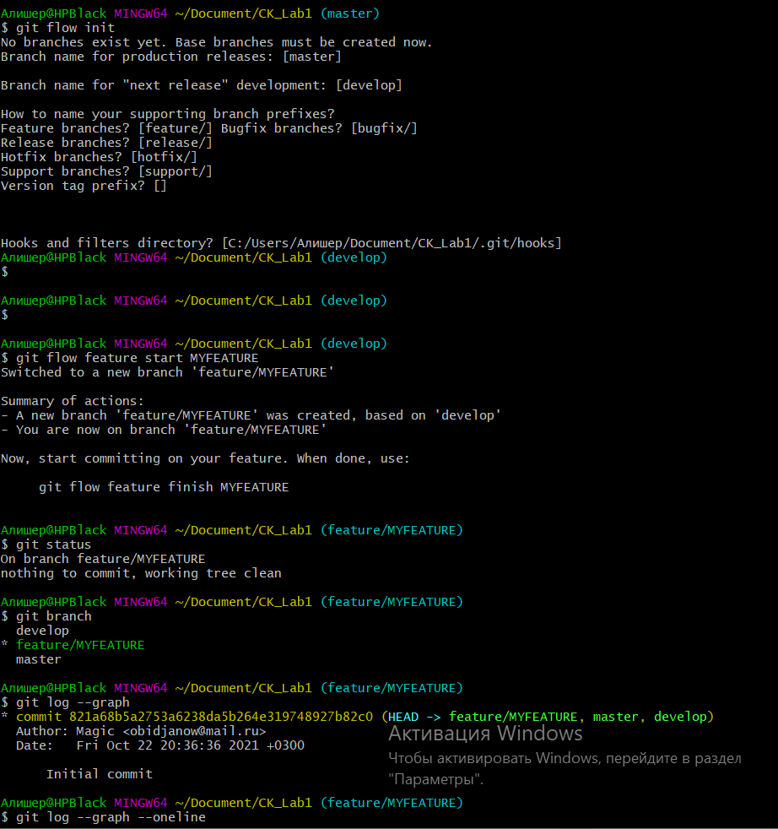

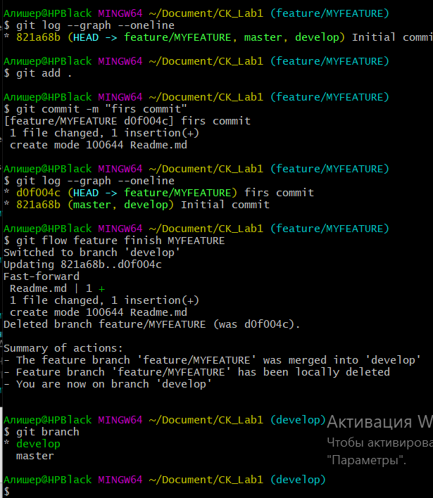

* Из ветки develop создаю новую ветку release
* Из ветки release дублирую изменения в master и в develop
* Удаляю release
* Показываю текущую ветку с помощью git log --graph

Мои действия на следующем скриншоте

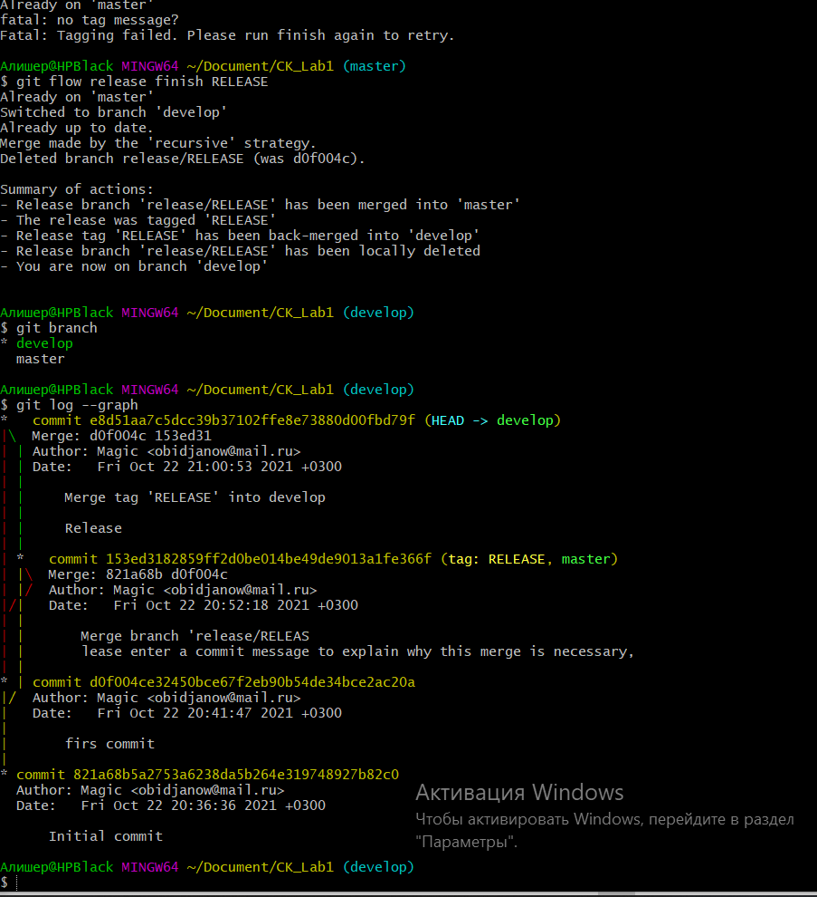

* Далее перехожу на ветоку hotfix
* Заканчиваю работу с hotfix дублируя изменения в develop, master

Мои действия на следующем скриншоте:

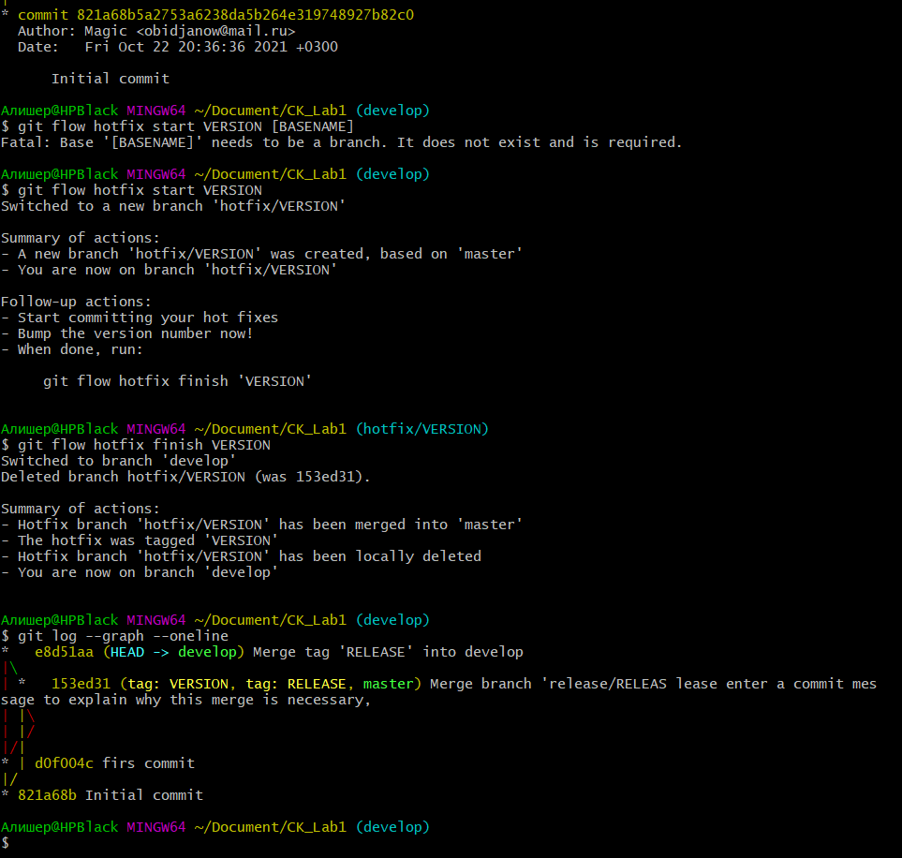

**Основные команды гит и гит флоу:**

* **Git init**
* **Git config --global user.name (name)**
* **Git config --global user.mail (name)**
* **Git status**
* **Git add .**
* **Git add (name)**
* **Git commit -m (name)**
* **Git branch**
* **Git branch (name)**
* **Git checkout (name)**
* **Git checkout -b (name)**
* **Git branch -d (name)**
* **Git merge (name)**
* **Git rebase (name)**
* **Git clone (name)**
* **Git revert**
* **Git remote add origin (name)**
* **Git push -u origin (name)**
* **Git flow init**
* **Git flow feature statrt MYFEATURE**
* **Git flow feature finish MYFEATURE**
* **Git flow release**
* **Git flow release finish RELEASE**
* **Git flow hotfix start VERSION**
* **Git flow hotfix finish VERSION**